Plástica -agosto
Profesora: Ibáñez María Lucía
1° ABA
Actividad 1:
¡Hola chicos! ¿Cómo están? Espero que muy bien.
Esta semana comenzaremos a explorar y trabajar con los animales. Vamos a conocer un nuevo artista: Gonzalo Álvarez, creador de "Proyecto Bio", les comparto estas hermosas imágenes de su obra.
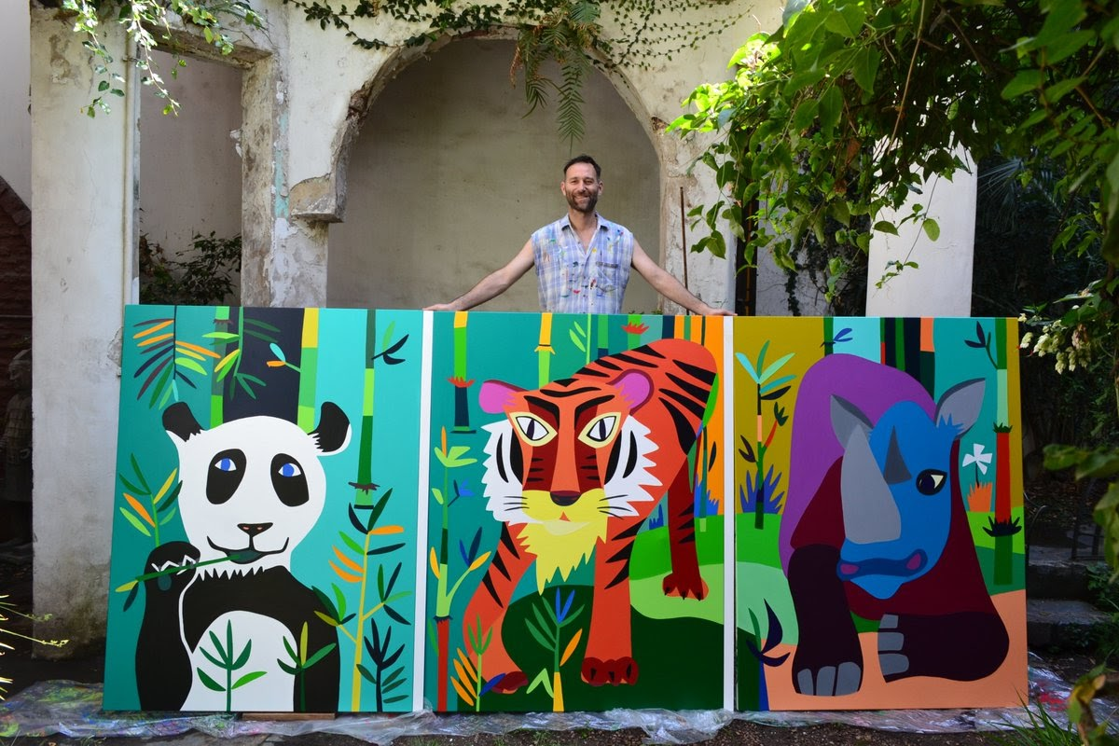
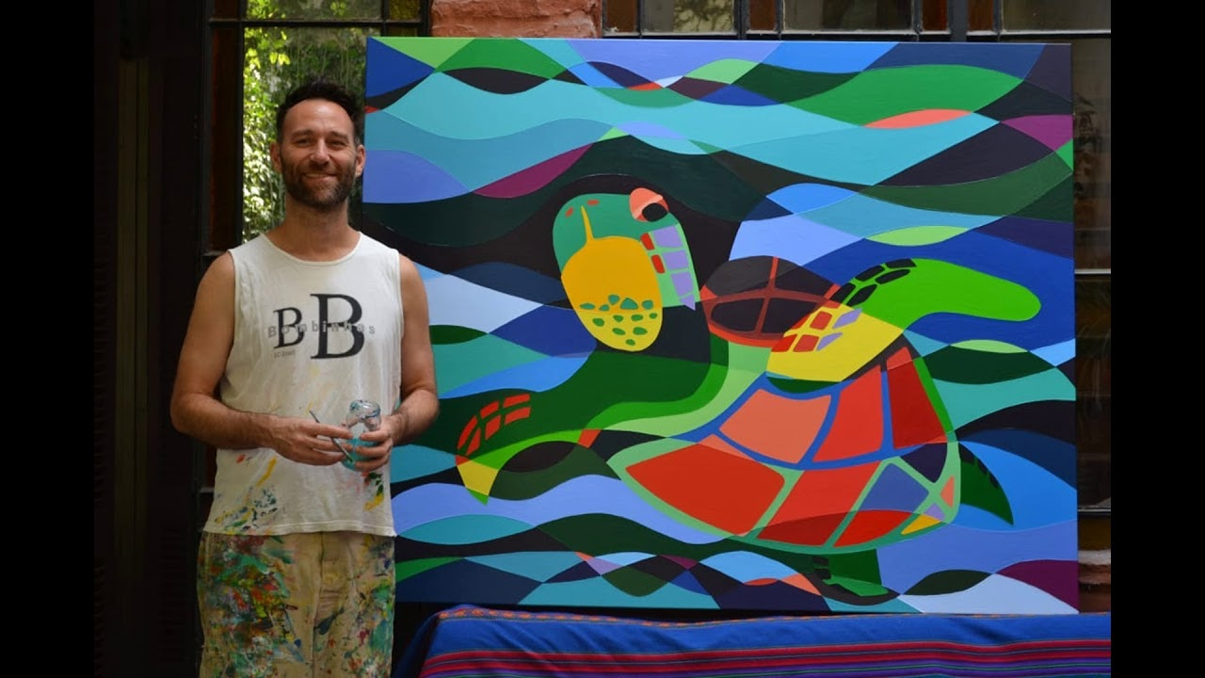
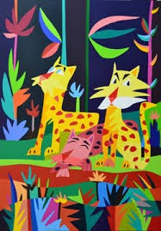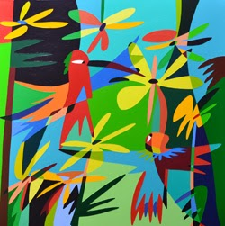

Les propongo realizar un collage inspirado en la obra del nuevo artista presentado. Gonzalo Alvarez dibuja animales en su hábitat natural, utiliza muchos colores y juega con distintos planos. ¡Cuántas formas de la naturaleza y colores hermosos!
La hoja blanca lisa es la base de nuestra obra, en las hojas de colores y papeles vas a dibujar y pintar los animales, árboles,flores, hojas, agua, piedras y todo lo que desees crear. Luego vas a recortar tus dibujos y los vas a pegar sobre la hoja blanca creando así un collage. Te recomiendo armar el fondo primero con tus dibujos de la naturaleza y luego pegar sobre eso los animales. Podés remarcar con marcador negro y crear todos los detalles que te gusten. ¡ A divertirse!

Materiales que necesitamos:
- Hoja blanca lisa.
- Lápices, crayones y/o marcadores.
- Tijera y plasticola.
- Hojas de colores y/o distintos tipos de papeles (diario, revista,envoltorios,crepé,glacé)

Actividad 2:
¡Seguimos trabajando con los animales! Les propongo realizar la primera parte de la actividad en familia y la segunda todos juntos en el encuentro virtual pon zoom.
Primera parte: Conoceremos una nueva artista: Laura Burch. Les propongo observar su obra en familia, aplicando una mirada atenta y estética, poniendo especial atención a los colores, las líneas y las formas que crea la artista. Les comparto algunas imágenes de referencia.
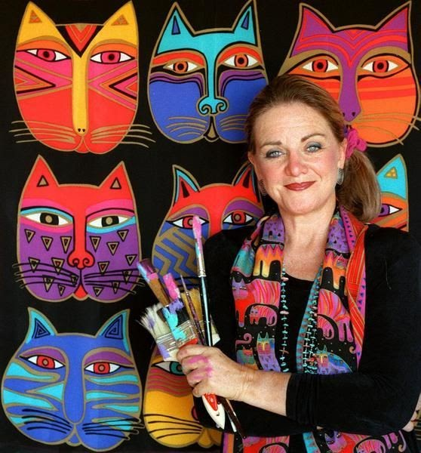
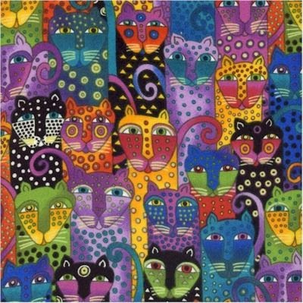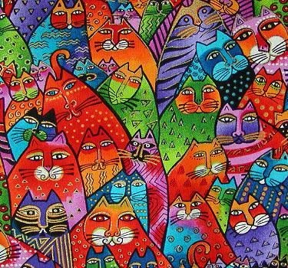
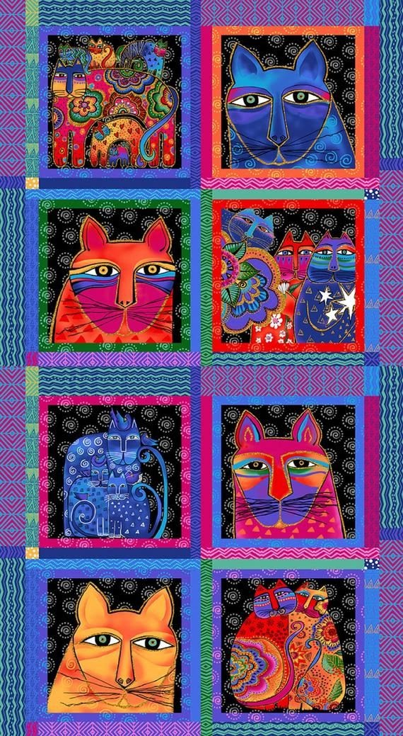

Segunda parte: Les propongo realizar la segunda parte de la actividad junto conmigo y sus compañeros durante el encuentro virtual a través de zoom. Cada uno se va a conectar al encuentro en el día, grupo y horario que corresponda y deberán tener los materiales preparados, allí les explicaré la propuesta a realizar.
Materiales que necesitamos:
- Hoja blanca lisa.
- Lápices, crayones y/o marcadores.
- Tijera y plasticola.
- Hoja negra u hoja de diario.
Recomendaciones a tener en cuenta:
- Busquen y preparen los materiales antes de la clase.
- 10 minutos antes de que empiece la clase busquen un lugar cómodo donde puedan desplegar los materiales y trabajar tranquilos.
- Lleguen puntuales al encuentro, así aprovechamos el tiempo al máximo.

¡Besos y cariños! Profesora Lucia.
Nos mantenemos conectados a través del mail: plasticaspx@gmail.com
Aquí pueden enviarme sus dudas y el/la que tiene ganas puede sacarse una foto trabajando o de la producción terminada o simplemente mandar alguna idea o comentario. La idea es sentirnos más cerca y que podamos lograr un intercambio para propiciar así nuestros vínculos.
Saludos y a cuidarse → ☼ ☺

